案卷号
日期

＜项目名称＞

详细设计说明书

作 者：
完成日期：
签 收 人：
签收日期：

修改情况记录：
版本号 | 修改批准人 | 修改人 | 安装日期 | 签收人

目录
1 引言 1
1.1 编写目的 1
1.2 背景 1
1.3 定义 1
1.4 参考资料 1
2 程序系统的结构 1
3 程序1（标识符）设计说明 2
3.1 程序描述 2
3.2 功能 2
3.3 性能 2
3.4 输入项 2
3.5 输出项 2
3.6 算法 3
3.7 流程逻辑 3
3.8 接口 3
3.9 存储分配 3
3.10 注释设计 3
3.11 限制条件 3
3.12 测试计划 3
3.13 尚未解决的问题 4
4 程序2（标识符）设计说明 4

1 引言

1.1 编写目的
给开发人员能够明确的传达设计的意图，使开发人员清楚的知道本页面的开发要求。

1.2 背景
说明：
- 数码快印流程管理系统
- 提出者:西安兰克图文制作公司
- 开发者: 北京兰德肯网络信息技术有限公司
- 用户:兰克快印各个连锁店及其他数码快印公司

1.3 定义
详见 ..\..\glossary.doc

1.4 参考资料
a. ..\..\快印网络解决方案.xls
b. ..\..\ WPMS.doc
c. ..\..\ analyse\WF_CDM.cdm
d. ..\..\ analyse\WF_OOM.oom
e. ..\..\ analyse\WF_RQM.rqm
f. PhookC#开发标准

2 程序系统的结构
暂无

3修正加订单详细设计说明
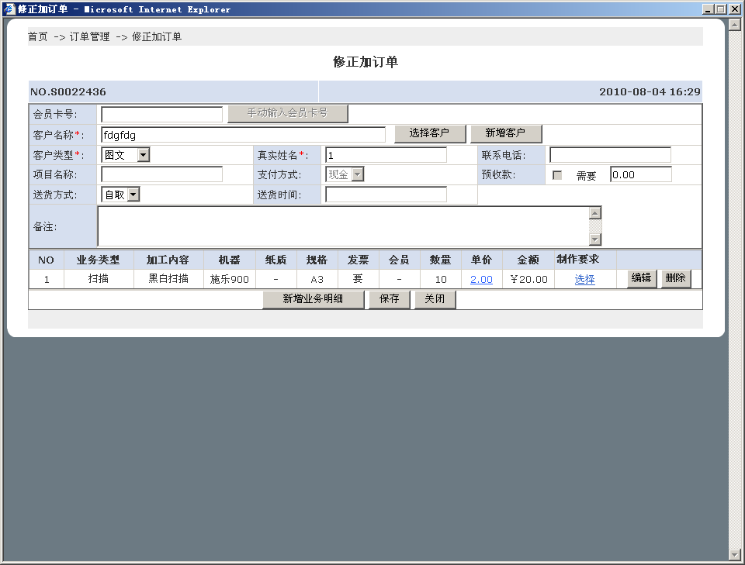

总体描述
功能概要： 修改订单
对应页面：/Order/NewRealFactureOrder.aspx
本模块完成修改订单的功能

界面初始化
- 非模态，弹出式显示。
- 由传进来的订单号查出该订单的相关信息,并显示

录入数据
- 会员卡号既可以手动输入，也可以扫描输入，当输入会员卡号时,可以从数据库提取出该客户的详细资料,并填写在当前页面的相应栏里,同时将客户类型修改为 会员；
- 单击“新增业务明细”可添加一条新的业务明细，编辑完后保存即可；
- 单击“编辑” 可编辑当前行的业务明细，编辑完后保存即可；
- 每次修改业务类型明细将会重新提取价格按照是否为会员；
- 可以修改业务类型明细的价格，修改权限同开单详细信息；
- 单击“删除” 可删除当前行的业务明细，然后保存即可(至少保留一条业务明细)；
- 选择制作要求后，返回到修正订单页面并设置当前行的制作要求；
- 点击"保存"按钮后返回到本日订单列表页面。

刷卡
从服务器提取客户信息，卡信息，并且返回到相应的栏目中，同时将客户类型修改为会员类型；

制作要求
弹出制作要求页面，选定制作要求后，点击确定返回到当前开单页面，同时以字符串形式返回所选定的制作要求；

确定
确定时，提取价格，并判断是否是会员消费，如果不是，则直接提取价格，并计算该明细的金额；

编辑
当前行则变成可编辑状态，同时操作列中编辑链接隐去，出现确定和取消链接；
填写加订业务明细时，选择前面 一 项，后面则自动过滤，例如:业务类型 选择为打印 ，则加订内容只显示 打印的加订内容(黑白打印，彩色打印)；加订内容 选择为 黑白打印，则机器项过滤为只显示能够打印黑白的打印机。价格因素之间有内在联系,即某些因素只能跟某些加订业务有关,与其他加订业务没有关系,没有关系的 不必显示。
解决方案:将加订业务、加订内容、机器、纸型、纸质、数量、单位 设置为系统同默认的价格因素，其他因素则为动态因素，系统默认因素之间的内在联系由系统初始化自动建立，亦可由用户自行定义，而其他活动因素，则由用户自行设定，也可以不设定。

删除
当前行则立即被删除，如果当前的加订业务被删除完，则最后仍旧有一条空行可以录入；

保存
- 选择"保存" 按钮 保存本订单信息并关闭当前窗口，保存时只更新原订单信息,不改变订单状态
- 保存到数据库时，应该先保存订单的基本信息(ORDER表)，然后保存该加订单明细(ORDER_ITEM表)

关闭
关闭当前页面

3.1 程序描述
暂无

3.2 功能
暂无

3.3 性能
暂无

3.4 输入项
暂无

3.5 输出项
暂无

3.6 算法
暂无

3.7 流程逻辑
暂无

3.8 接口
暂无

3.9 存储分配
暂无

3.10 注释设计
PhookC#开发标准

3.11 限制条件
暂无

3.12 测试计划
暂无

3.13 尚未解决的问题
暂无

